1. 调用画点接口

getPoint(size,r,g,b,a,x,y)

size:传入字符串，例如：‘10.0’ 则代表点的大小半径为为10

r,g,b,a：控制颜色值。红，绿，蓝，透明度，取值区域为0~1，例如1.0，0.0，0.0，1.0

则代表 红色

x，y：控制点的坐标，取值区域0~1 例如0.0，0.0 则代表屏幕中点 0.0，1.0则表示屏幕最右

调用：getPoint('20.0',1.0,0.0,0.0,1.0,0.0,0.0);

效果：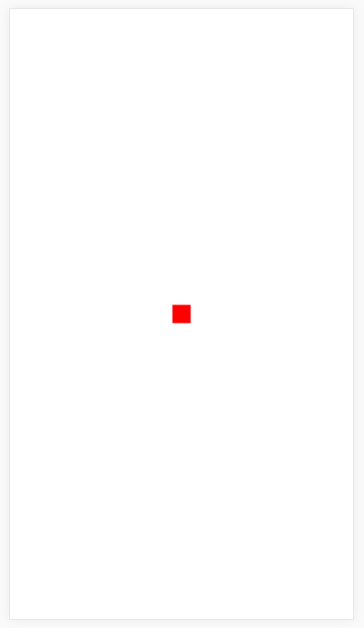

1. 调用画线接口

getLine(r,g,b,a,position)

r,g,b,a:同上

position:数组类型，例如[-0.7, 0.1,-0.7, -0.5] 代表两个顶点坐标

调用：getLine(1.0,0.0,0.0,1.0,[-0.7, 0.1,-0.5, -0.5]);

效果：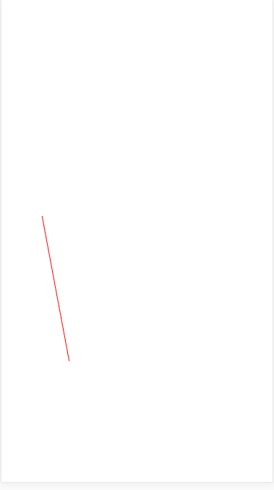

1. 绘制三角形

getTriangle(r,g,b,a,position)

r,g,b,a:同上

position:数组 需要三个点的坐标 例如[0.3, 0.4,-0.7, -0.5,-0.3, 0.2];

调用：getTriangle(1.0,0.0,0.0,1.0,[ 0.3, 0.4,-0.7, -0.5,-0.3, 0.2]);

效果：